**Introdução**

O presente relatório aborda o desenvolvimento de um portfólio digital voltado para a área de suporte informático, utilizando as linguagens HTML e CSS. Este portfólio tem como objetivo apresentar, de forma clara e atrativa, as habilidades e experiências de um profissional técnico, destacando as soluções inovadoras aplicadas no mundo da informática. A estrutura do portfólio abrange seções como "Sobre Mim", "Serviços", "Habilidades Técnicas", "Projetos" e "Contato", permitindo uma apresentação profissional completa.

**Estrutura do Portfólio**

O portfólio foi planejado para ser simples, mas funcional, organizado nas seguintes seções:

1. **Home (Início):** A página inicial é a primeira impressão do portfólio. Apresenta um breve resumo sobre o profissional e convida os visitantes a explorar o conteúdo. Ela reflete a personalidade e o estilo, destacando o compromisso com soluções inovadoras no campo da informática.

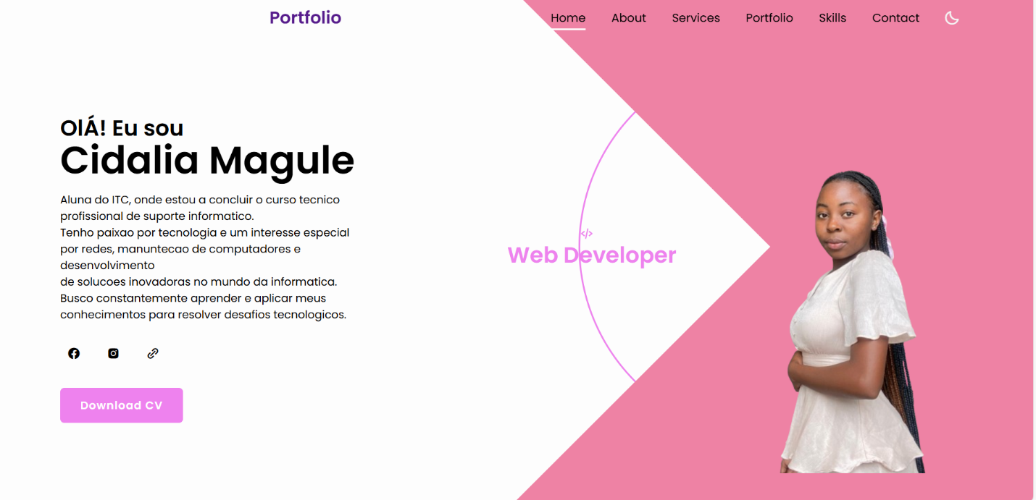

2**. About (Sobre):** Nesta seção, são apresentadas informações pessoais e profissionais, como:

* Formação técnica no curso de suporte informático no ITC.
* Experiência e habilidades adquiridas.

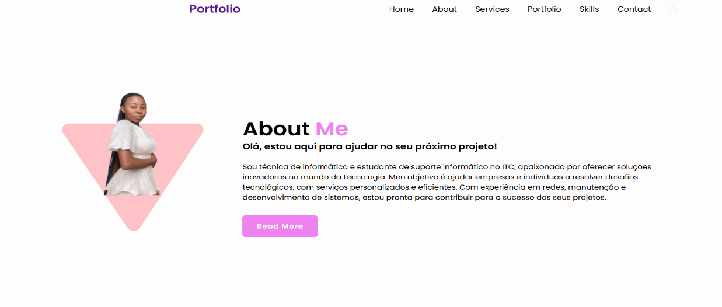

3**. Services (Serviços):** Os serviços oferecidos são descritos de forma clara e objetiva:

* **Desenvolvimento Web:** Criação de sites funcionais e responsivos, adaptados às necessidades do cliente.
* **Design Gráfico:** Produção de materiais visuais, como logotipos e banners.
* **Marketing Digital:** Estratégias para aumentar a presença online, incluindo SEO e gestão de redes sociais.

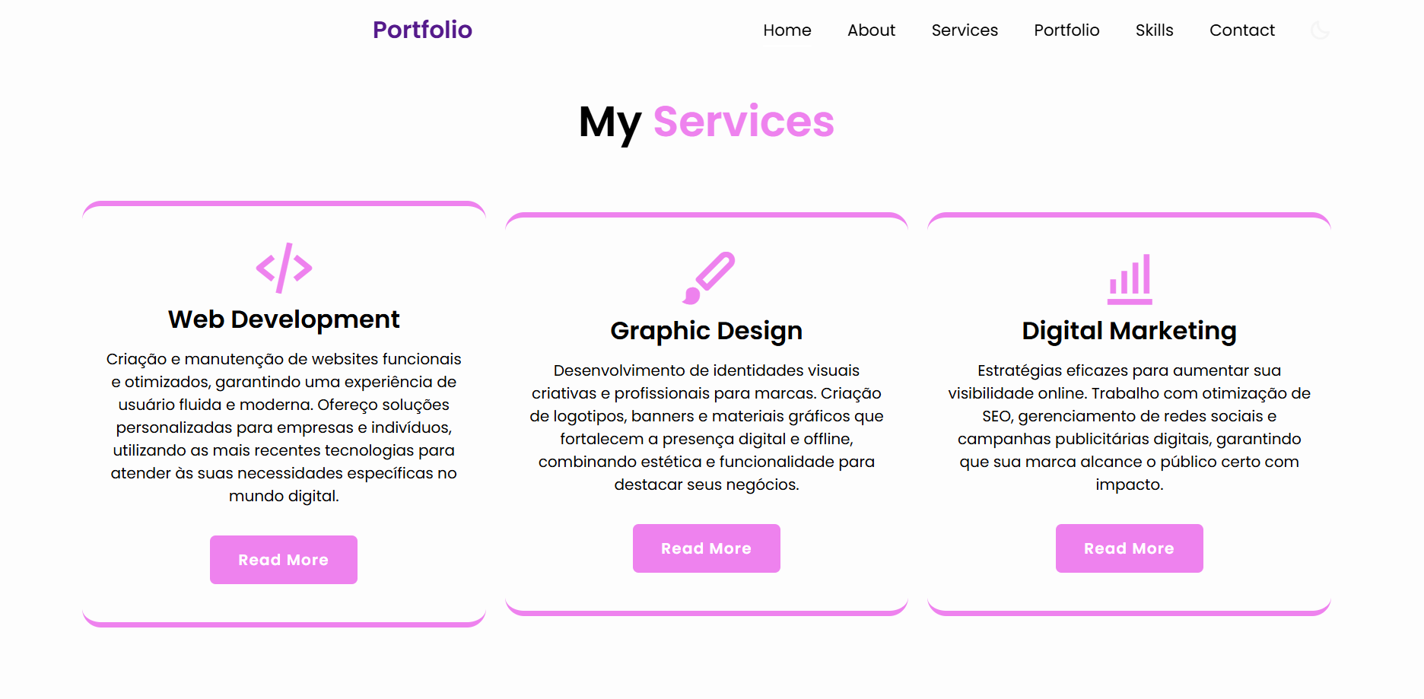

**4. Portfolio (Portfólio):** Esta seção apresenta projetos já realizados, destacando habilidades práticas e resultados alcançados. Exemplos incluem:

* Implementação de redes em ambientes corporativos.
* Desenvolvimento de websites para pequenas empresas.
* Criação de materiais gráficos para campanhas digitais.

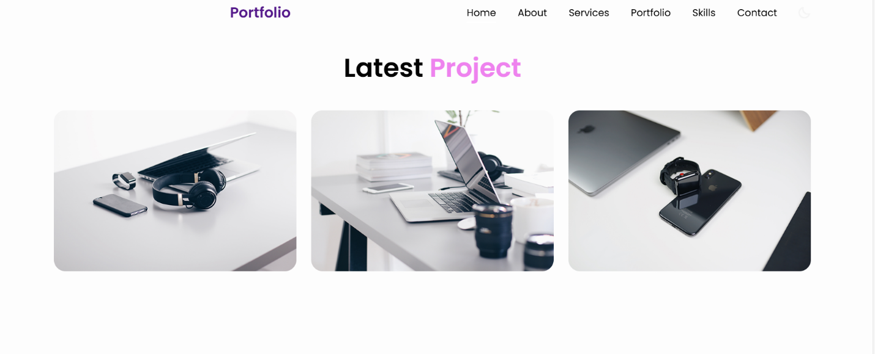

**5. Skills (Habilidades):**

Esta seção apresenta as habilidades técnicas e profissionais do desenvolvedor, organizadas de forma visualmente clara e objetiva, utilizando barras de progresso para demonstrar os níveis de proficiência:

Habilidades Técnicas (Coding Skills):

HTML: 70%

CSS: 50%

JavaScript: 30%

Python: 15%

Habilidades Profissionais (Professional Skills):

Web Development: 50%

Graphic Design: 65%

Digital Marketing: 70%

Essas métricas destacam as áreas de maior proficiência e aquelas em desenvolvimento, permitindo aos visitantes compreender rapidamente os pontos fortes do profissional.

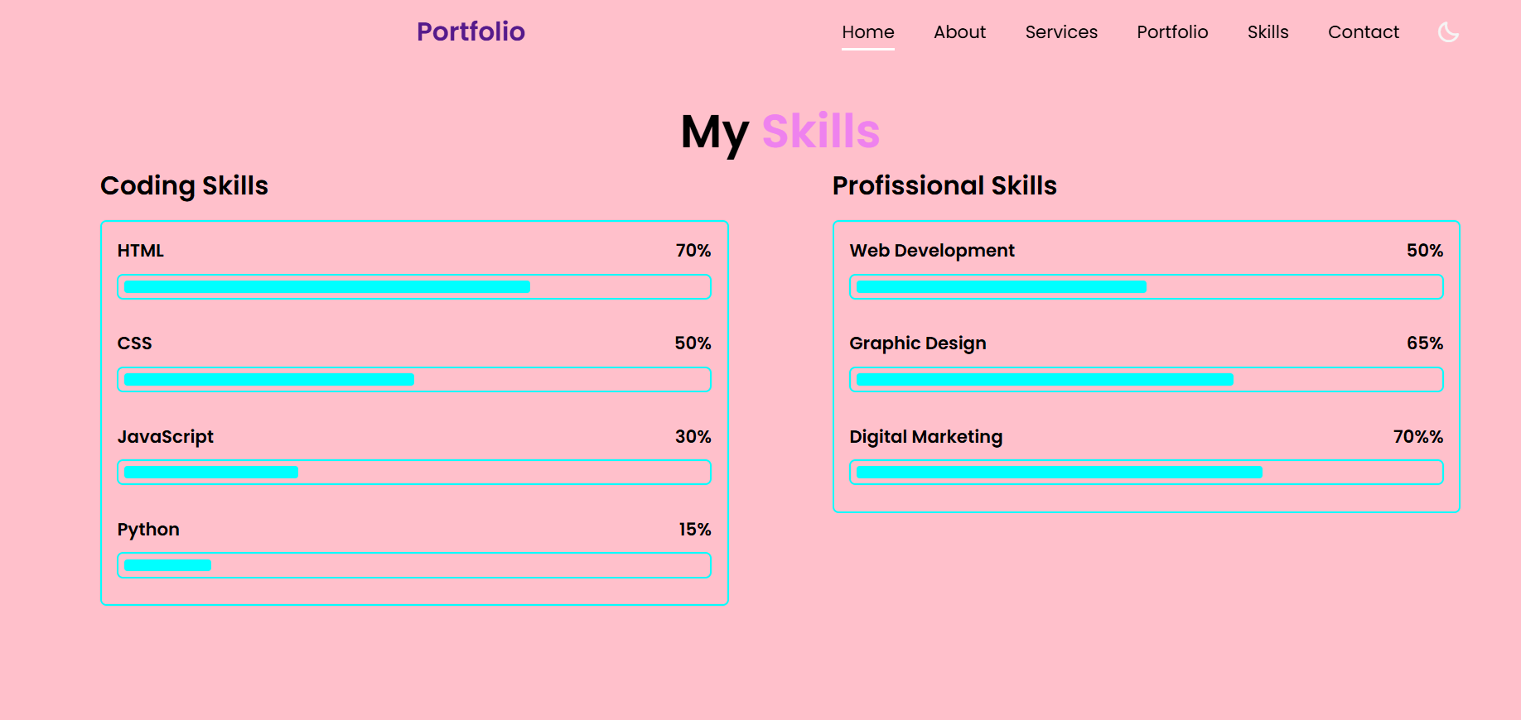

**6. Contact (Contato):**

Facilita a comunicação com clientes e empregadores. Inclui um formulário de contato simples e funcional, além de links para redes sociais e e-mail.

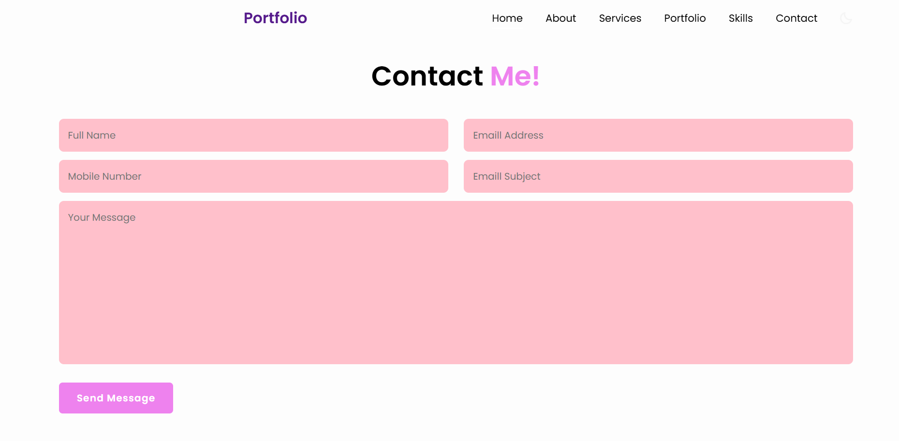

**Tecnologias Utilizadas**

O portfólio foi desenvolvido com as seguintes tecnologias:

HTML e CSS: Para estruturar e estilizar o site, garantindo um design responsivo e moderno.

Design Responsivo: Adaptação do layout para dispositivos móveis e desktops, assegurando uma experiência de navegação consistente.